Univerzitet u Banjoj Luci
Elektrotehnički fakultet
Katedra za automatiku

Prvi kolokvijum iz predmeta
SISTEMI AUTOMATSKOG UPRAVLJANJA
17.12.2014.

- [9] Odskočni odziv sistema drugog reda je prikazan na slici:
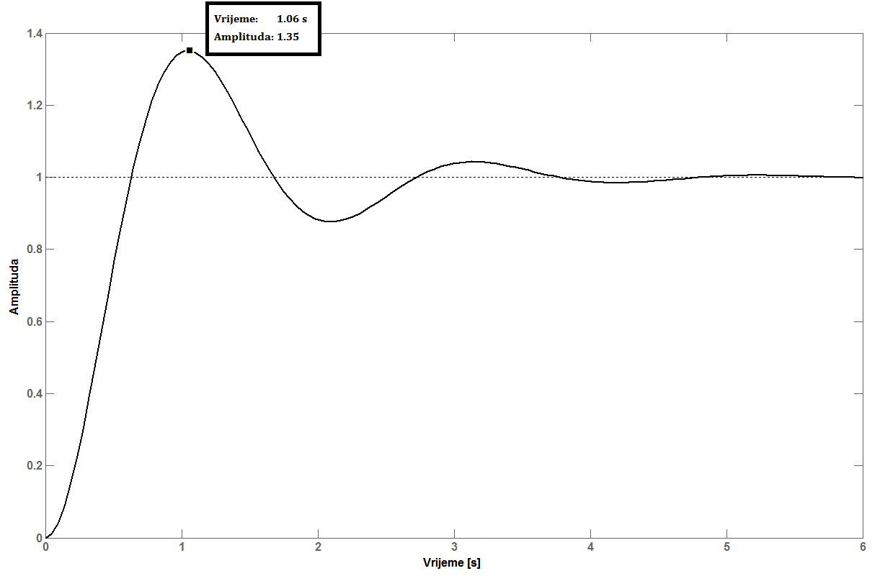
Uz obrazloženje postupka odrediti funkciju prenosa takvog sistema, te skicirati odskočni odziv sistema koji nastaje kaskadnim povezivanjem datog sistema sa sistemom čija je funkcija prenosa:
$$W\left(s\right)=\frac{10}{s+10}$$
- [6] Odrediti funkciju prenosa sistema sa slike:
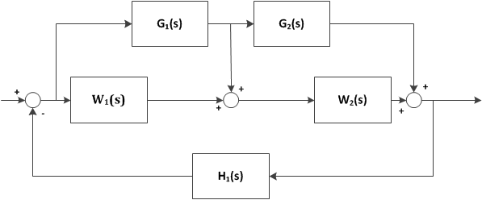
- [10] Karakteristični polinom sistema je
$$f\left(s\right)=s^{2}+\left(K-2\right)s+10+3K$$
Primjenom Nikvistovog kriterijuma ispitati stabilnost sistema u zavisnosti od parametra $K$.
Skicirati Bodeove dijagrame, te odrediti pretek faze i pojačanja datog sistema za $K=10$.

Maksimalan broj bodova koje je moguće ostvariti za rješenje svakog od zadataka je naveden u zagradama na početku tog zadatka.
Vrijeme izrade je 120 minuta.

